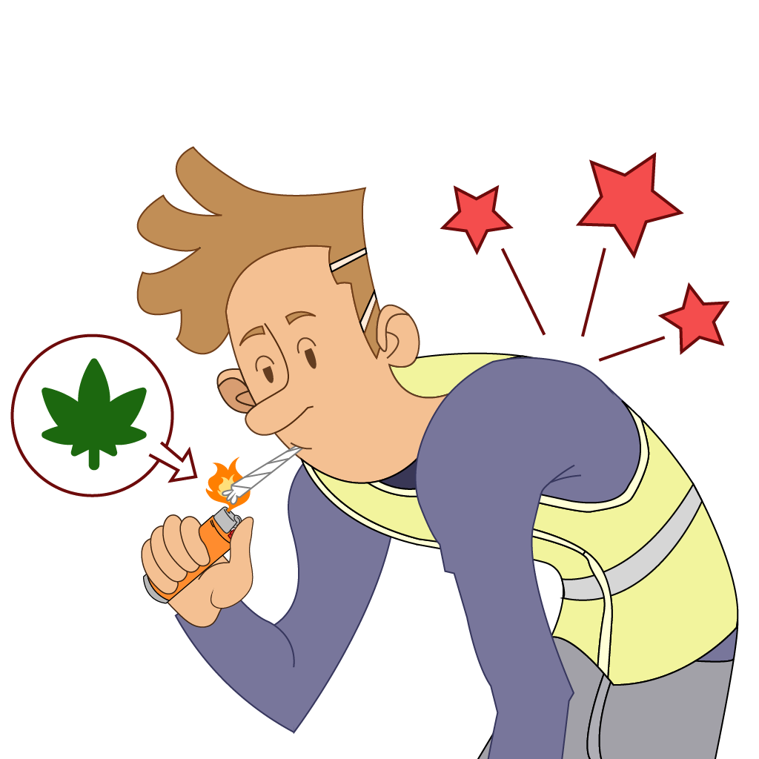
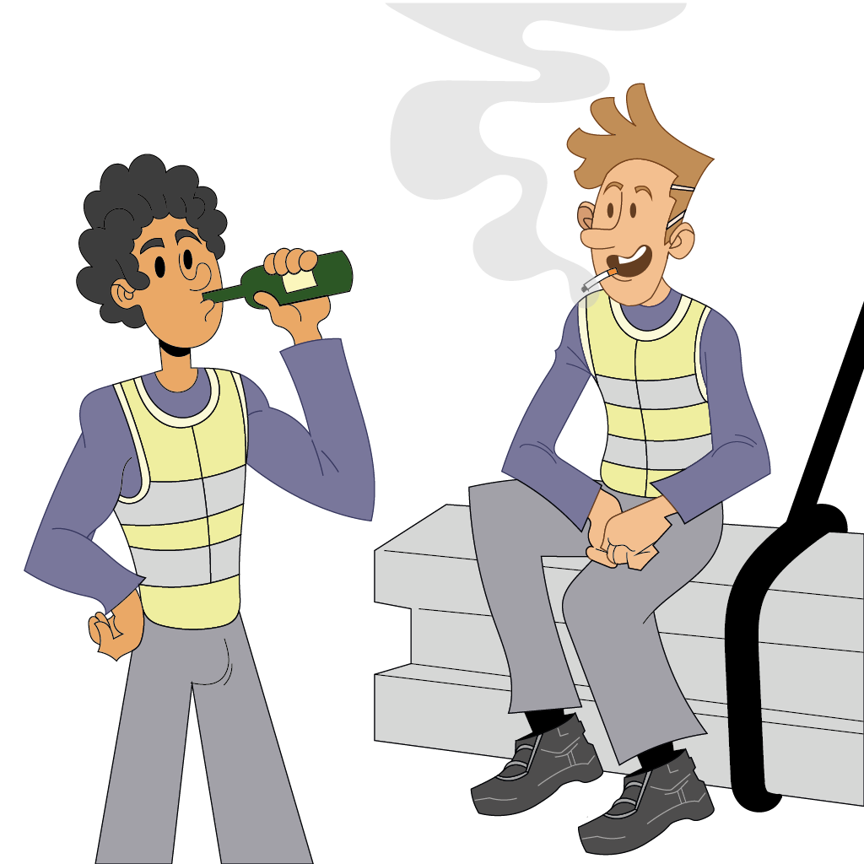
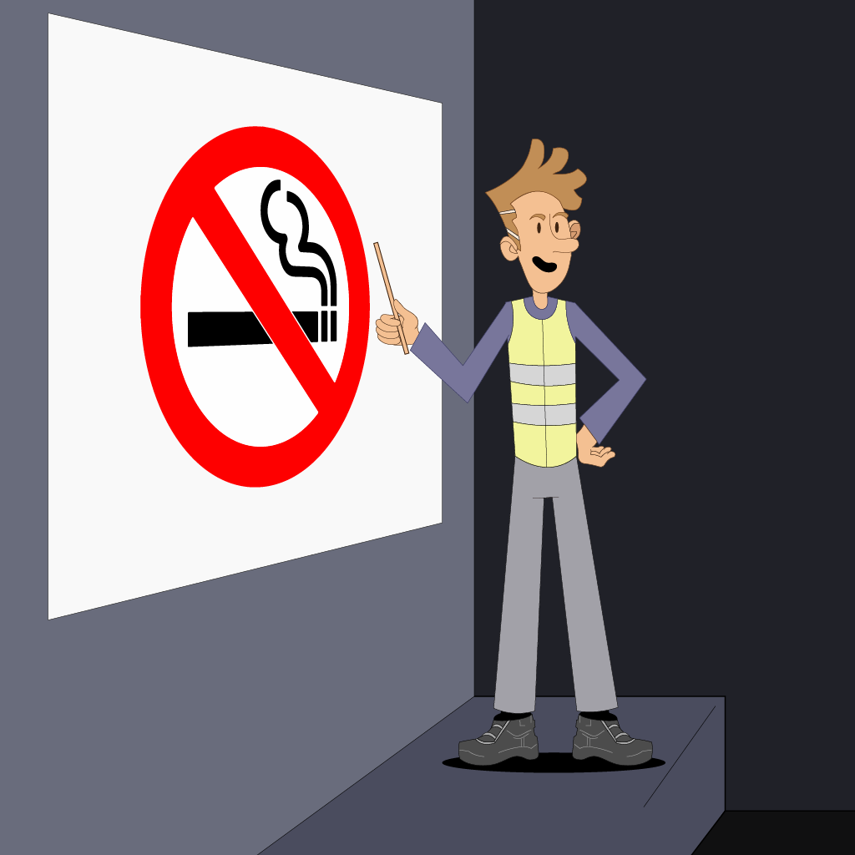

logo
PRATIQUES ADDICTIVES
Formulaire signature
Ce sont les risques liés à la consommation occasionnelle ou répétée de substances psychoactives telles que l’alcool, le tabac, ou le cannabis.
Quel est le risque ?
Les pratiques addictives peuvent entraîner des dépressions, problèmes cardiovasculaires, dépendances et être la causes d’accidents sur le lieu de travail ou en mission.
8,6 % des salariés présenteraient des difficultés liées à l’alcool
Selon une enquête de novembre 2021 auprès de 1 245 professionnels de santé au travail (médecins, infirmiers, psychologues), 8,6 % des salariés seraient identifiés en difficulté vis-à-vis de l’alcool.

Pour prévenir ce risque :
Informer les salariés
Intégrer des conditions sur la consommation des substances dans le règlement intérieur
Mise en place de mesures préventives

